《XY》-战斗系统策划案

# 修改记录

|  |  |  |  |  |
| --- | --- | --- | --- | --- |
| 序号 | 修改日期 | 修改人 | 修改完成日期 | 备注 |
| 1 | 2017.3.3 | 成楠 | 2017.3.6 | 初步完成 |
| 2 | 2017.4.1 | 夏柯 | 2017.4.1 | 初步完成 |
|  |  |  |  |  |

# 功能目的

1. 控制游戏节奏，使生存的紧张刺激感循序渐进；
2. 降低理解成本，增加战斗的策略性。

# 实现思路

1. 每一波怪物的难度（包括种类、数量、能力）；
2. 英雄技能点的选择；
3. 防御建筑的保护策略。

# 功能细则

###### 玩法介绍

游戏时间：5分钟（前3分钟为源源不断的小怪刷新，在3分15秒时刷新BOSS）

胜利方式：必须在游戏时间内击败BOSS

游戏人数：双人合作

###### 资源介绍

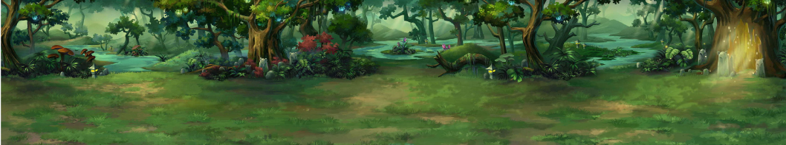

小怪刷新点，以传送门的形式出现

英雄出生点

血包刷新点，按照系统时间每30S进行一次判定，如果血包被吃掉就刷新一个。（恢复量暂定为30%）

防御性建筑

###### 界面UI

人物头像

小地图







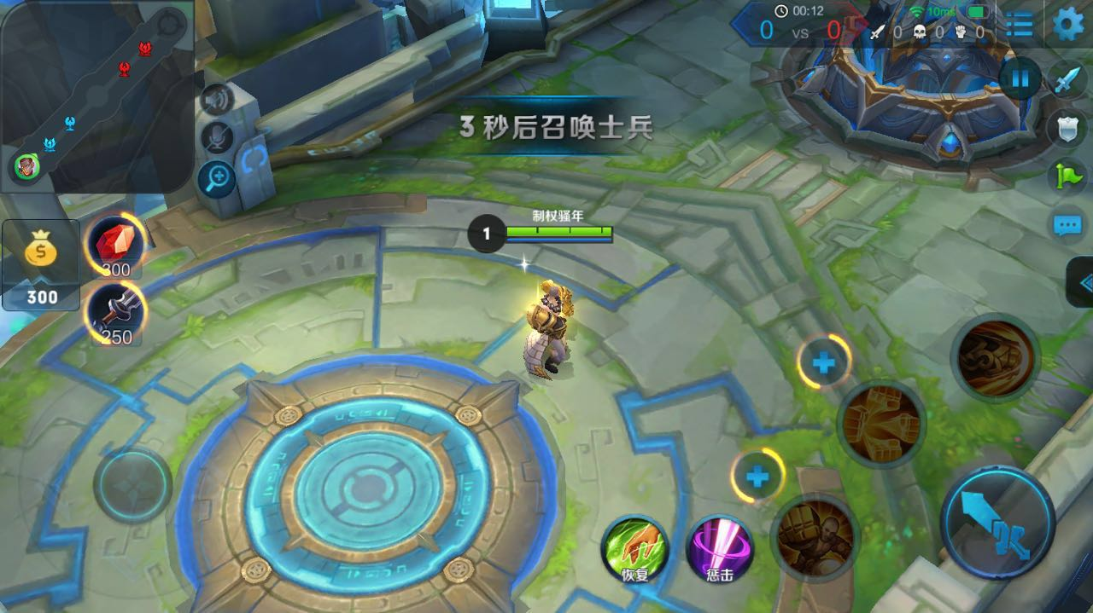

1. 界面左上方为玩家的头像，等级，血条和蓝条的显示。
2. 界面右上方是小地图，因为我们最终的大地图是由3张背景图片拼接而成，最终手机界面上呈现的画面为一张背景图的大小，小地图是整个地图的缩小版显示，用于显示玩家的位置、建筑被攻击提示、血包刷新提示等。（目前只需要做出玩家，怪物，建筑分别用不同颜色的点显示）
3. 界面下方，左边为360遥感，右方为技能键（橙），跳跃键（紫）和普攻键（蓝），具体可参考王者荣耀，英雄升级会有英雄会有闪光效果，而且给予玩家一个技能点来选择。（Tips：长按技能键会有技能文字提示。）

# 程序要求

1. 地图的搭建。
2. 界面UI以及对应功能的制作。

# 测试重点

1. 测试人物在地图内行走是否流畅。
2. 测试各个UI的功能是否能够实现。
3. 测试小地图能否正确显示位置。